Социально- педагогический проект «Клуб выпускников»
Автор проекта: Гасперская Ольга Борисовна
Педагог дополнительного образования МБУ ДО г. Иркутска
«Дом детского творчества №5»
Аннотация проекта
Идея написания проекта возникла вначале 2018 года, когда шла подготовка к празднику, посвящённому 30–тилетию хореографического ансамбля Радуга. Для участия в этом празднике собралось много выпускников ансамбля, и праздник получился очень ярким и запоминающимся. После праздника все решили продолжать совместную творческую деятельность. Для этого был написан данный проект.
В процессе реализации проекта на базе Структурного подразделения МБУ ДО г. Иркутска «Дома детского творчества №5» был создан Клуб выпускников. Проект направлен на организацию досуга жителей микрорайона Жилкино, вовлечение их в культурно – массовые мероприятия.
Основное направление проекта - просветительская работа среди местного населения в микрорайоне Жилкино, а также проведение тематических культурно - массовых мероприятий.
В рамках проекта молодые люди, подростки и дети имеют возможность познакомиться с творчеством русских писателей, принять участие в праздниках, посвященных Всемирному дню танца и Дню Победы, а также принять участие в экологических десантах по очистке берега реки Ангары и посадке кустарников и деревьев. Программой предусмотрено проведение ряда массовых мероприятий в течение года.
Участники проекта
Участниками проекта стали не только выпускники ансамбля «Радуга», но и кружковцы, педагоги и активные родителями структурного подразделения «Дома детского творчества №5». У многих выпускников дети посещают творческие объединения Дома детского творчества, и так получилось, что проект объединил родителей, детей и педагогов одним общим интересным и полезным делом.
Люди. Которых объединил проект, решили не только с пользой проводить своё свободное время, но и направить свои творческие способности и навыки на организацию мероприятий, которые помогут обогатить духовный мир подрастающего поколения.
Как говорил В. А. Сухомлинский «Только вместе с родителями, общими усилиями учителя могут дать детям счастье».

Постановка социальной проблемы:
Необходимость написания такого проекта и создания клуба выпускников была продиктована самой жизнью. В микрорайоне Жилкино, г.
Иркутска отсутствуют учреждения культуры, которые бы организовывали культурно – просветительскую работу. Зато на территории микрорайона открыто 4 пивных ларька, которые работают на круглосуточной основе.
Раньше в микрорайоне работало много предприятий, таких как Мясокомбинат Иркутский, Комбинат хлебопродуктов, Комбикормовый завод, Мыловаренный завод и другие. У каждого предприятия были свои клубы, в которых шла культурно – массовая и воспитательная работа. Теперь эти предприятия не работают и все клубы закрыты. Даже выбраться в город не всегда удаётся, так как транспорт в микрорайоне ходит до 20:00 часов.

Цель проекта: Создание творческого коллектива единомышленников, из выпускников, педагогов и инициативных родителей структурного подразделения МБУ ДО г. Иркутска Дома детского творчества №5 для организации культурного и активного досуга в микрорайоне.

Планируемые результаты:
- Создание творческого коллектива «Клуб выпускников».
- Обеспечение культурного и активного досуга для жителей микрорайона Жилкино.
- Способствование росту гражданской активности у молодёжи и подрастающего поколения, формирование интереса к самообразованию.
- Приобретение опыта социального партнёрства и расширение образовательного пространства.

Срок реализации проекта: Хотя срок реализации проекта был намечен на один год, но в апреле этого года Клубу выпускников исполняется уже пять лет. Все эти годы по проекту ведётся активная и плодотворная работа. Каждый год планируются мероприятия на новый учебный год, которые успешно выполняются. Участниками Клуба выпускников проведено много интересных мероприятий.

Проведённые мероприятия:
Начиная с 2018 года Клубом выпускников было проведено большое количество различных мероприятий. Многие из этих мероприятий стали традиционными.
- Это – Праздники танца, которые проводятся в конце апреля каждого года. В 2018 году праздник был посвящён 30-тилетию хореографического ансамбля «Радуга», в 2019 году – Всемирному Дню танца, в 2021 году – 75летию Дня победы в Великой Отечественной войне, 2022 году – праздник «Вокруг света за 80 минут», который был посвящён танцам народов мира.
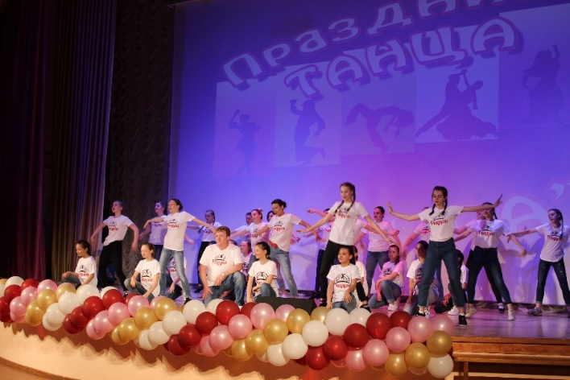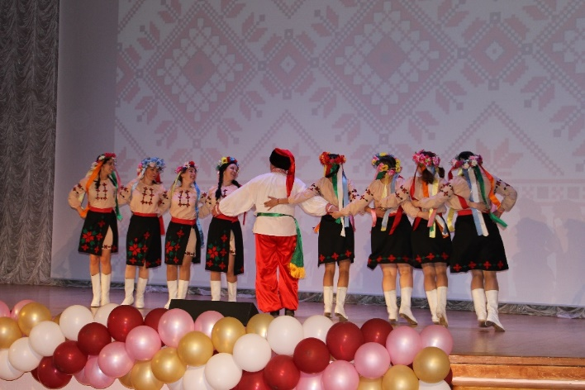

- Это – постановки и художественно – хореографические композиции. В 2018 г. участники клуба выпускников показали постановку «Ночь перед Рождеством», 23 февраля 2019 г. состоялась премьера художественно - хореографической постановки «Легенда об Ангаре». Зрители окунулись в фантастический мир бурятского эпоса, перед ними ожили герои легенды: Могучий Байкал и его дочь – красавица Ангара, неукратимая Сарма и великан Ольхон, богатырь Иркут и сказитель – улигершин. В спектакле было задействовано 43 человека: участники клуба и родители, педагоги и кружковцы. В преддверии 2020 года была показана постановка «Как Иван – царевич невесту искал». Зрители окунулись в атмосферу русских народных сказок, где Иван царевич в поисках невесты попадал то в подземное царство, то в небесное царство, то в подводное, а судьбу свою нашёл на земле. Даже в 2021 г., когда вся страна работала дистанционно, участники клуба выпускников поставили и разместили на Ютубе спектакль «Про Федота стрельца – удалого молодца». В декабре 2021 года был показана сказка «Летучий корабль», а 9 апреля участниками клуба выпускников совместно с творческими коллективами Дома детского творчества был организован и проведён Индийский праздник огней «Девали». На этом праздник зрители познакомились с национальными танцами, играми и традициями индийского народа.

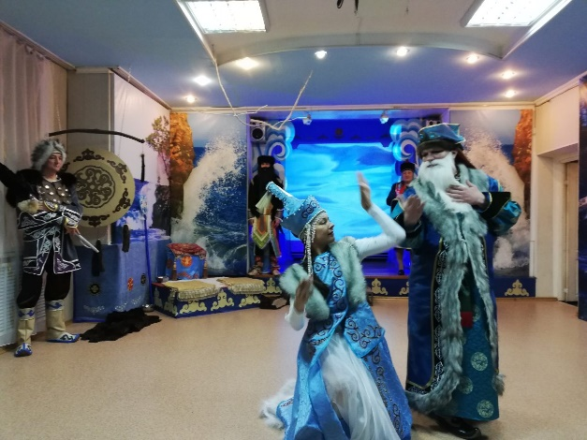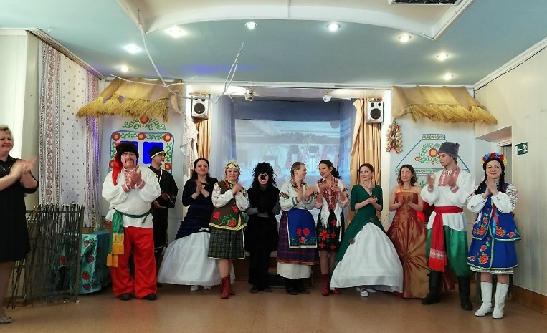

- Также вошло в традицию готовить и проводить для детей микрорайона Новогодние игровые программы. Всегда они проходят очень массово и весело.
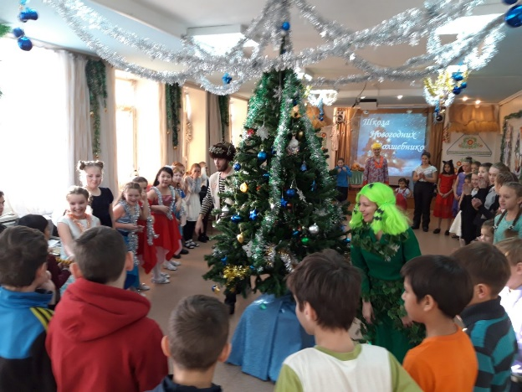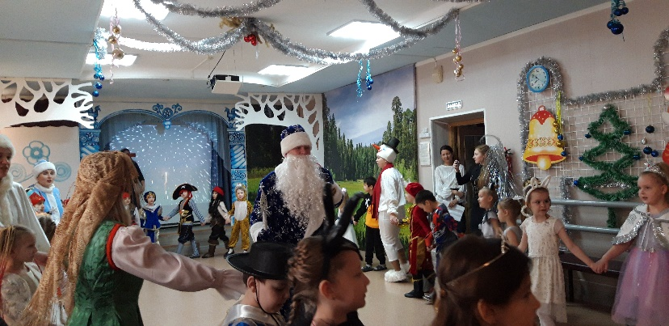
- Самым значимым и незабываемым праздником в нашей стране является День Победы. К этому празднику Клубом выпускников совместно со структурным подразделением «Жилкино» проводится ряд мероприятий: облагораживание мемориала в микрорайоне, митинги и возложение цветов, а также праздничные концерты.
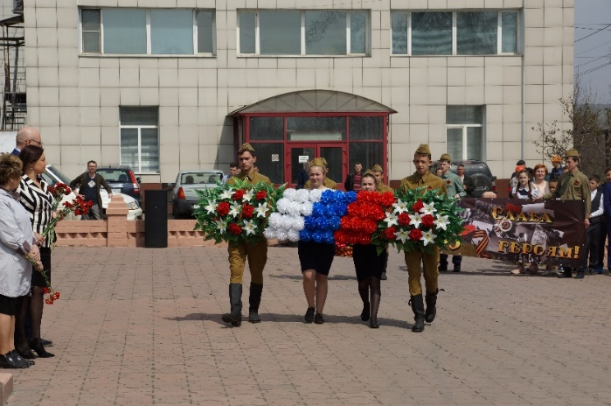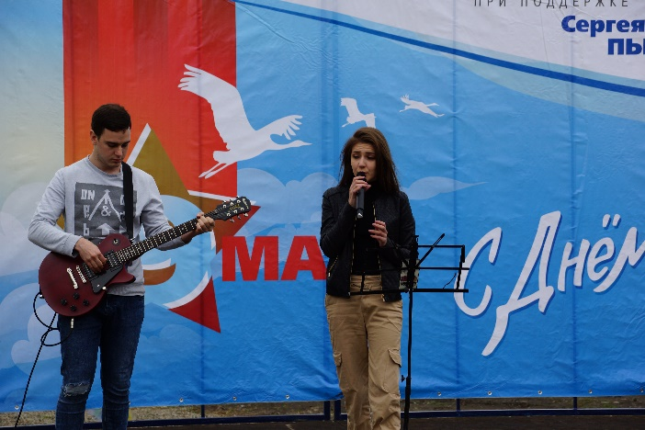

- Каждый год, также совместно со структурным подразделением, проводятся мероприятия, посвящённые Дню защиты детей.
- Кроме традиционных проходят и разовые акции. Не буду перечислять все, остановлюсь на одной. Это экологические десанты, их было два. Первый прошёл по уборке берега Ангары. Результат – КАМАЗ мусора и возможность отдыха на чистом берегу. Второй – высадка деревьев около структурного подразделения. Результат – деревья прижились, и никто их не ломает.
- Участники клуба выпускников с проектом и лично принимают участие в различных конкурсах и фестивалях, таких как: «Миллион на добрые дела». Всероссийский конкурс «Сценарий Праздников и мероприятий», Международный конкурс – фестиваль «Жемчужина России», Всероссийский фестиваль – конкурс «Восходящие звёзды Приангарья» и другие; и всегда становятся победителями, что подтверждается грамотами и благодарственными письмами.

